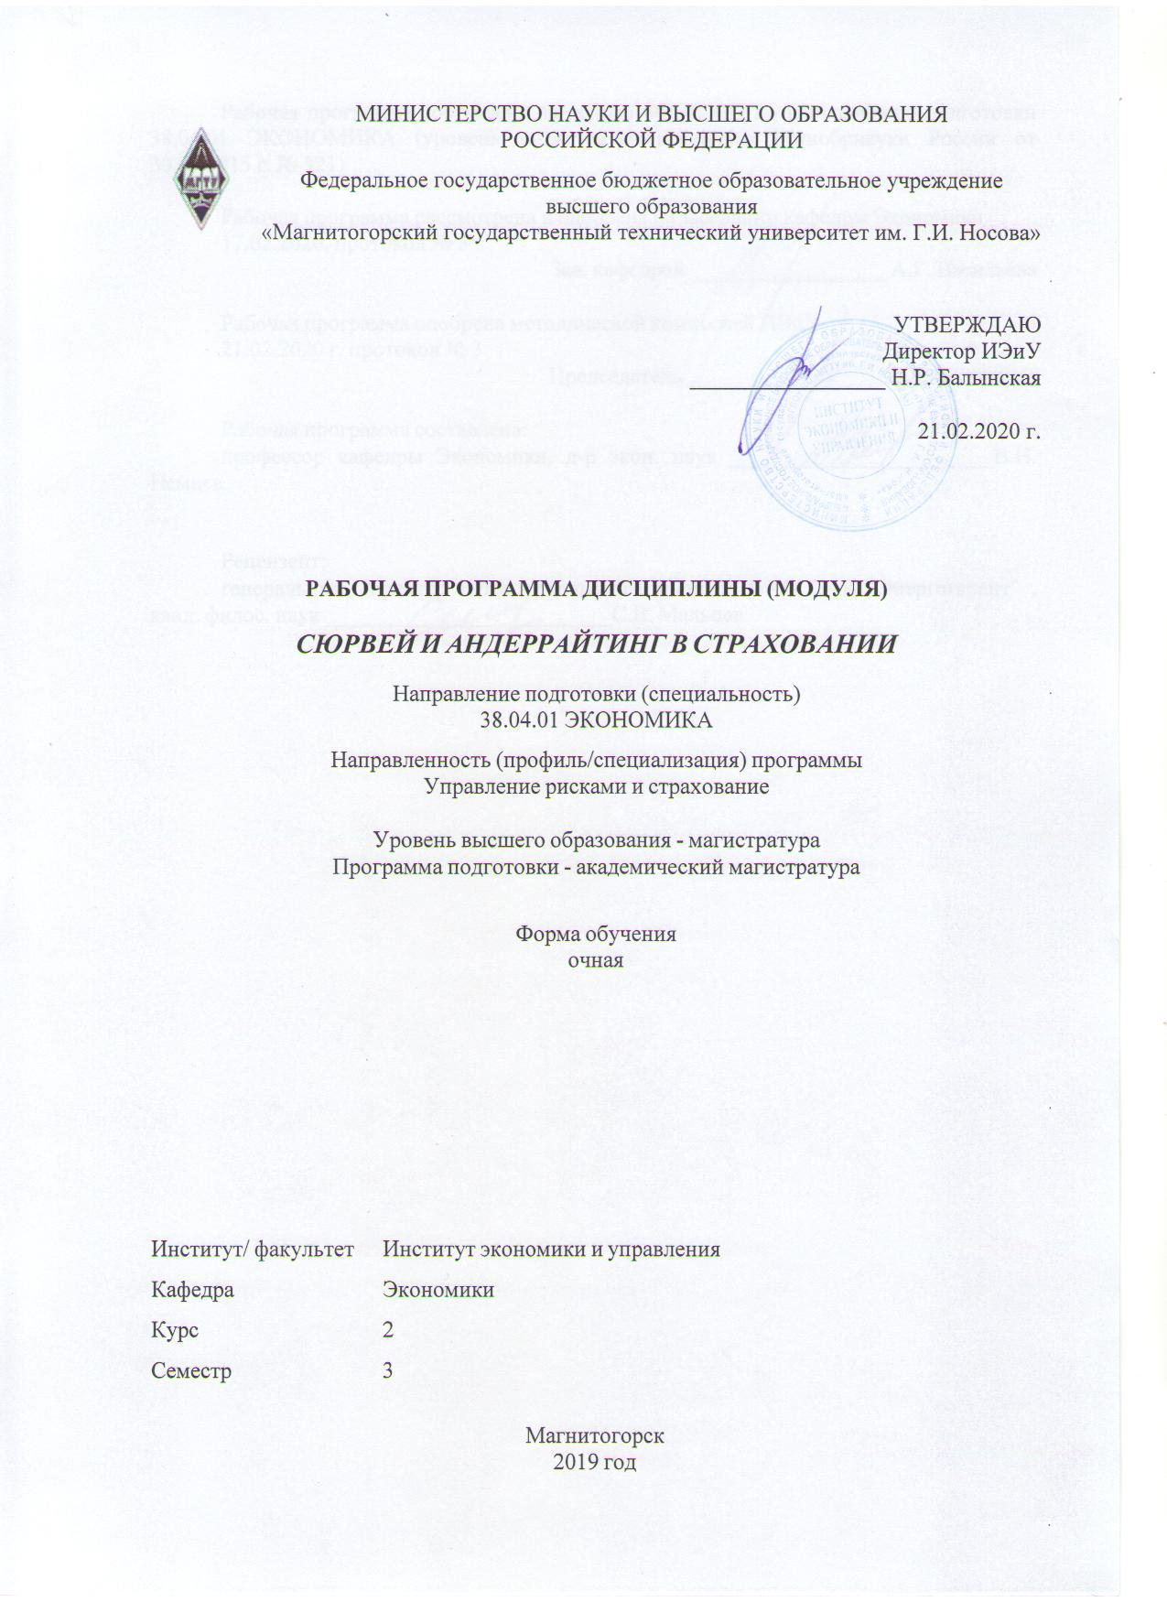

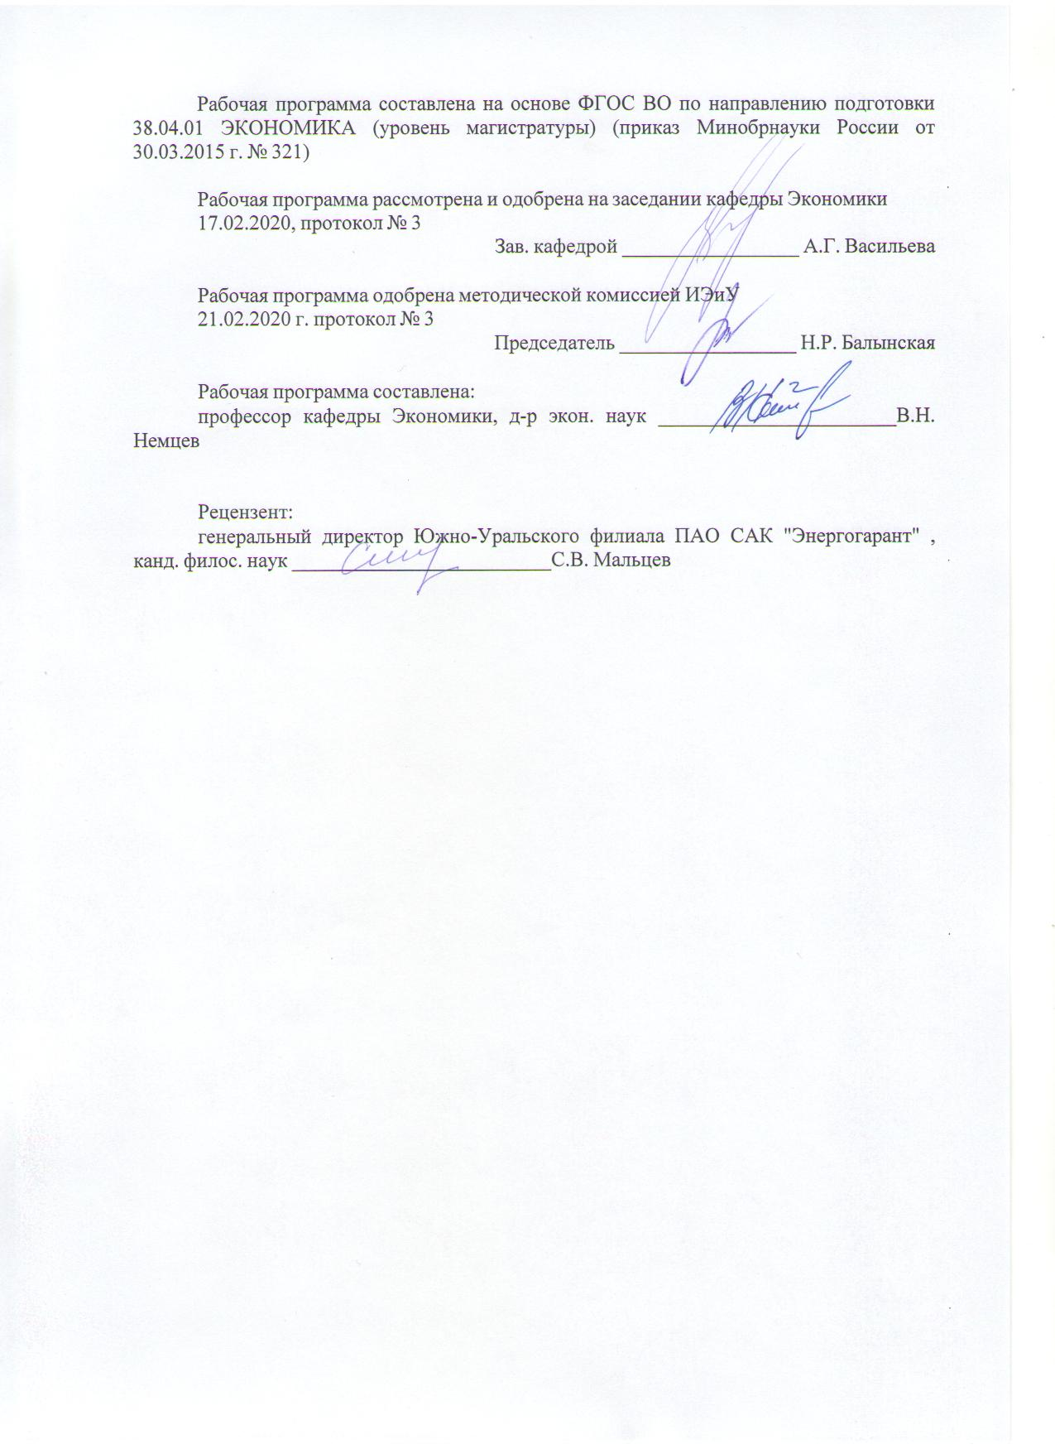

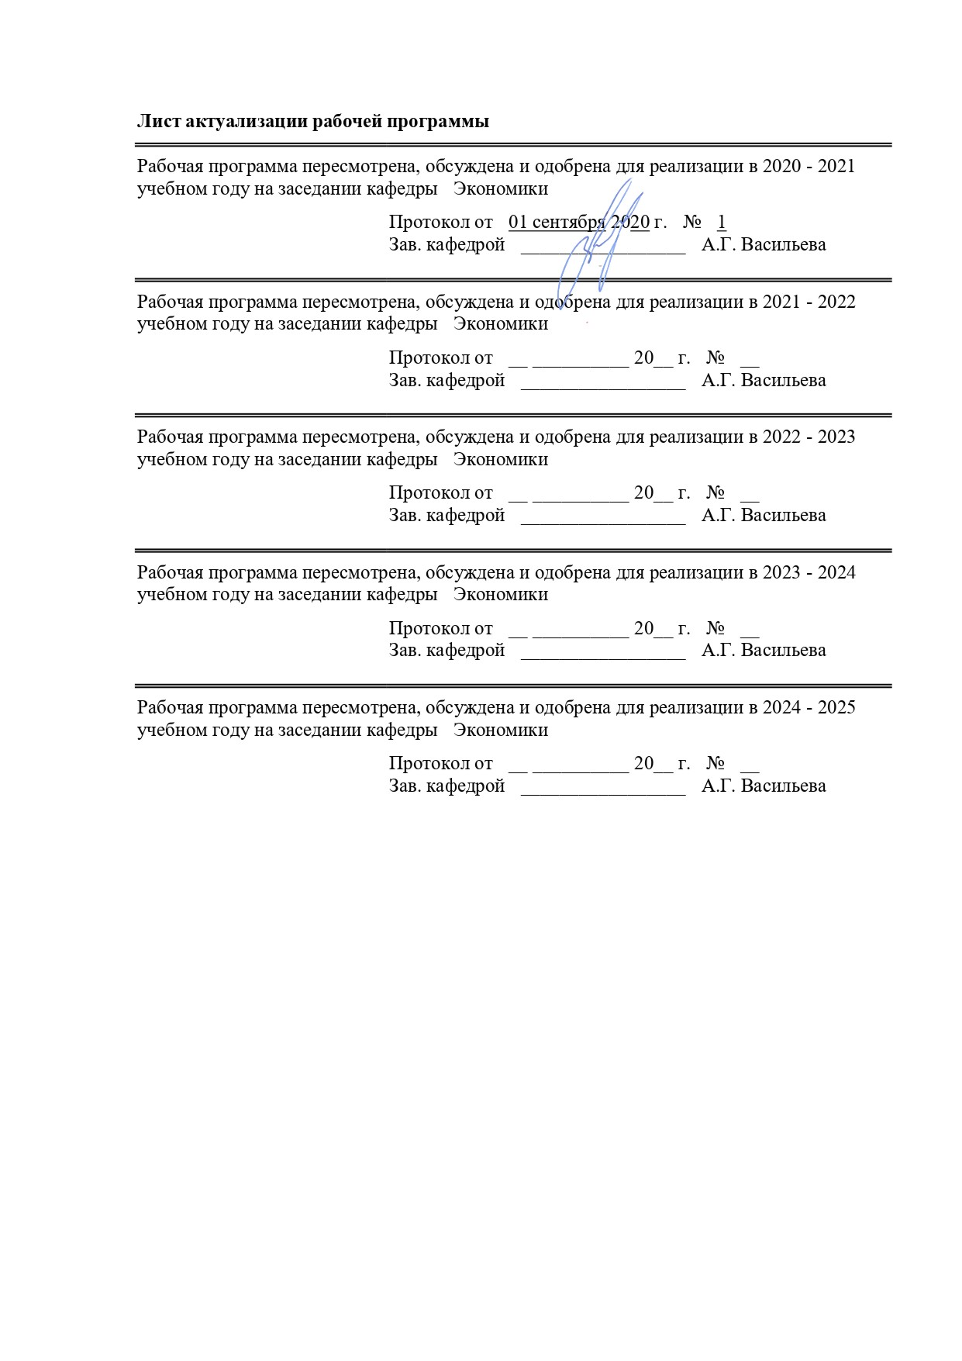

|  |  |
| --- | --- |
| **1** **Цели** **освоения** **дисциплины** **(модуля)** | |
| Целями освоения дисциплины (модуля) Б1.В.ДВ.03.02 Сюрвей и андеррайтинг в страховании являются:   * усвоение понятия оценки риска как систематического процесса выявления факторов и видов глобального (мегаэкономического) риска; * количественная и качественная оценка глобального риска, ознакомление с методологией оценки и анализа рисков; * изучение риск-менеджмента как системы управления риском и экономическими, финансовыми отношениями, возникающими в процессе управления; * изучение системы управления риском как совокупности методов, приемов в определении степени прогнозирования наступления рисковых событий, раз-работка мероприятий к исключению или снижению отрицательных последствий наступления таких событий. | |
|  |  |
| **2** **Место** **дисциплины** **(модуля)** **в** **структуре** **образовательной** **программы** | |
| Дисциплина Сюрвей и андеррайтинг в страховании входит в вариативную часть учебного плана образовательной программы.  Для изучения дисциплины необходимы знания (умения, владения), сформированные в результате изучения дисциплин/ практик: | |
| Корпоративное управление | |
| Рискология | |
| Корпоративная экономика | |
| История и методология экономической науки | |
| Знания (умения, владения), полученные при изучении данной дисциплины будут необходимы для изучения дисциплин/практик: | |
| Производственная - педагогическая практика | |
| Подготовка к защите и защита выпускной квалификационной работы | |
| Подготовка к сдаче и сдача государственного экзамена | |
| Производственная - практика по получению профессиональных умений и опыта профессиональной деятельности | |
| Производственная - преддипломная практика | |
|  |  |
| **3** **Компетенции** **обучающегося,** **формируемые** **в** **результате** **освоения**  **дисциплины** **(модуля)** **и** **планируемые** **результаты** **обучения** | |
| В результате освоения дисциплины (модуля) «Сюрвей и андеррайтинг в страховании» обучающийся должен обладать следующими компетенциями: | |
|  |  |
| Структурный  элемент  компетенции | Планируемые результаты обучения |
| ПК-2 способностью обосновывать актуальность, теоретическую и практическую значимость избранной темы научного исследования | |
| Знать | – актуальность избранной темы научного исследования;  – теоретическую и практическую значимость избранной темы научного исследования в области управления рисками и страхования; |

|  |  |
| --- | --- |
| Уметь | – обосновывать актуальность, теоретическую и практическую значимость избранной темы научного исследования;  – применять современные методы экономического анализа, современные программные продукты, позволяющие проанализировать эффективность управления рисками и страхования; |
| Владеть | –навыками самостоятельной исследовательской работы;  – методикой и методологией научных исследований в сфере управления рисками и страхования; |
| ПК-4 способностью представлять результаты проведенного исследования научному сообществу в виде статьи или доклада | |
| Знать | − основные определения и понятия, связанные с проведением научного исследования;   основные методы исследований, используемых в экономике;   основные методы и правила представления результатов проведенного исследования научному сообществу в виде статьи или доклада; |
| Уметь | − выделять основные элементы научной статьи или доклада;   применять полученные в ходе проведенного научного исследования результаты в профессиональной деятельности; использовать их на междисциплинарном уровне;   приобретать знания в области представления результатов проведенного исследования научному сообществу в виде статьи или доклада;  - корректно выражать и аргументировано обосновывать положения предметной области знания; |
| Владеть | − практическими навыками использования элементов научного исследования на других дисциплинах, на занятиях в аудитории и на практике;   способами демонстрации умения анализировать ситуацию в ходе научного исследования;   методами проведения научного исследования;   навыками и методиками обобщения результатов решения, принятого в результате научного исследования, экспериментальной деятельности;   способами оценивания значимости и практической пригодности полученных в ходе научного исследования результатов;   возможностью междисциплинарного применения результатов научного исследования;   основными методами исследования в области экономики, практическими умениями и навыками их использования;   профессиональным языком предметной области знания;   способами совершенствования профессиональных знаний и умений путем использования возможностей информационной среды; |
| ПК-6 способностью оценивать эффективность проектов с учетом фактора неопределенности | |

|  |  |
| --- | --- |
| Знать | − виды неопределенности и риска при оценке эффективности проекта; методику учета неопределенности и риска при оценке эффективности проектов; |
| Уметь | − оценивать эффективность проектов с учетом фактора неопределенности и риска, выбирать и использовать критерии эффективности проектов в практической деятельности организаций; |
| Владеть | − навыками идентификации факторов неопределенности и рисков проекта; навыками расчета показателей эффективности проектов с учетом факторов риска и неопределенности; |
| ПК-7 способностью разрабатывать стратегии поведения экономических агентов на различных рынках | |
| Знать | − роль и место корпоративных финансов в системе социально - экономических отношений и формировании социально ориентированной рыночной экономики;   современное законодательство, нормативные акты и методические материалы, регулирующие финансово-хозяйственную деятельность корпораций (организаций);   основные понятия о работе в качестве эксперта по вопросам стратегии поведения экономических агентов на рынках;   методы и методики экспертного исследования; |
| Уметь | − применять полученные знания в профессиональном решении финансовых задач и проблем корпорации;   оценивать результативность операционной, финансовой и инвестиционной деятельности корпораций (организаций), перспективы развития и возможные последствия;   осуществлять анализ и разработку стратегии корпорации (организации) на основе современных методов и передовых научных достижений в области финансов;   определять наиболее оптимальные для решения конкретной задачи современные методы и технологии научной коммуникации для оценки рынков и предпочтений экономических агентов; |
| Владеть | − методами оценки и анализа основных финансовых инструментов, используемых на российском и зарубежных финансовых рынках;   навыками разработки инвестиционных и спекулятивных стратегий на фондовых и валютных рынках;   способами оценивания состояния рынка, целесообразности и практической значимости выявления и оценки стратегий экономических агентов;   практическими навыками оценки рынков, проведения критического анализа современного состояния экономических агентов;   обобщения результатов критического анализа оценки рынков;   возможностью междисциплинарного применения полученных результатов для исследования стратегий экономических агентов; |

|  |  |  |  |  |  |  |  |  |  |
| --- | --- | --- | --- | --- | --- | --- | --- | --- | --- |
|  | **4.** **Структура,** **объём** **и** **содержание** **дисциплины** **(модуля)** | | | | | | | | |
| Общая трудоемкость дисциплины составляет 4 зачетных единиц 144 акад. часов, в том числе:  – контактная работа – 35,85 акад. часов:  – аудиторная – 33 акад. часов;  – внеаудиторная – 2,85 акад. часов  – самостоятельная работа – 72,45 акад. часов;  – подготовка к экзамену – 35,7 акад. часа  Форма аттестации - экзамен | | | | | | | | | |
|  |  |  |  |  |  |  |  |  |  |
| Раздел/ тема  дисциплины | | Семестр | Аудиторная  контактная работа  (в акад. часах) | | | Самостоятельная работа студента | Вид самостоятельной  работы | Форма текущего контроля успеваемости и  промежуточной аттестации | Код компетенции |
| Лек. | лаб.  зан. | практ. зан. |
| 1. Раздел 1: Методология оценки и анализа риска как основа андеррайтинга страховой компании. | | |  | | | | | | |
| 1.1 Тема 1.1. Понятие оценки риска, как систематического процесса выявления факторов и вида риска в процессе сюрвея и андеррайтинга. Количественная и качественная оценка риска, как взаимодополняющие подсистемы страховой деятельности. | | 3 | 2 | 4/4И |  | 14 | Самостоятельное изучение учебной и научной литературы. Выполнение аналитических заданий (по выбранной тематике) | Собеседование, тестирование, проверка индивидуальных заданий | ПК-2, ПК-4, ПК-6, ПК-7 |
| 1.2 Тема 1.2. Методология анализа рисков как основа андеррайтинга страховой компании. Риск-менеджмент как система управления риском и механизм обеспечения сюрвея | | 3 | 6/4И |  | 20 | Самостоятельное изучение учебной и научной литературы. Выполнение аналитических заданий (по выбран-ной тематике) | Собеседование, тестирование, проверка индивидуальных заданий | ПК-2, ПК-4, ПК-6, ПК-7 |
| Итого по разделу | | | 5 | 10/8И |  | 34 |  |  |  |
| 2. Раздел 2: Сюрвей как необходимый компонент андеррайтинга. | | |  | | | | | | |
| 2.1 Тема 2.1. Финансовые и экономические отношения, возникающие в процессе сюрвея и андеррайтинга. Системные страховые методы, приемы в прогнозировании наступления рисковых событий. | | 3 | 3 | 6/4И |  | 20 | Самостоятельное изучение учебной и научной литературы. Выполнение аналитических заданий (по выбранной тематике) | Собеседование, тестирование, проверка индивидуальных заданий, защита контрольной работы (реферат) | ПК-2, ПК-4, ПК-6, ПК-7 |
| 2.2 Тема 2.2. Меры к исключению или снижению отрицательных последствий наступления рисковых событий как основа сюрвея. Социально-экономические проблемы оценки рисков в практике страховой деятельности. Процедура урегулирования убытков в страховой деятельности. | | 3 | 6/4И |  | 18,45 | Самостоятельное изучение учебной и научной литературы. Выполнение аналитических заданий (по выбранной тематике) | Собеседование, тестирование, проверка индивидуальных заданий | ПК-2, ПК-4, ПК-6, ПК-7 |
| Итого по разделу | | | 6 | 12/8И |  | 38,45 |  |  |  |
| Итого за семестр | | | 11 | 22/16И |  | 72,45 |  | экзамен |  |
| Итого по дисциплине | | | 11 | 22/16И |  | 72,45 |  | экзамен | ПК-2,ПК- 4,ПК-6,ПК-7 |

|  |
| --- |
| **5** **Образовательные** **технологии** |
|  |
| Для реализации предусмотренных видов учебной работы в качестве образова-тельных технологий преподаваемой дисциплины Б1.В.ДВ.03.02 Сюрвей и андеррай-тинг в страховании используются традиционная и модульно-компетентностная техно-логии.  При передаче необходимых теоретических знаний используются мультимедийные средства и технологии.  Для усвоения навыков обработки аналитической, теоретической и методической информации, проведения аналитических оценок, интерпретации полученных знаний предусмотрено проведение занятий в компьютерном классе и использование методов IT: справочно-правовых систем «Гарант», «Консультант+», работа с электронными таблицами MS Excel.  Для усвоения теоретических и методологических навыков исследования различных экономических систем, оценки страновых и региональных тенденций экономического развития предусмотрена работа с блоками официальной статистической информации, сводами информации в информационных порталах.  Для усвоения навыка владения современными методами и методологией оценки и анализа тенденций экономического развития, процессов и явлений на макроуровне, мезоуровне и микроуровне используется прием «мозгового штурма», индивидуального и обратного. Для улучшения усвоения обучающимися наиболее трудно воспринимаемых разделов дисциплины предусмотрены занятия, проводимые в интерактивных формах.  Для овладения навыками самостоятельной работы, самоорганизации и организации выполнения творческих заданий предусмотрена подготовка к практическим занятиям (обсуждениям результатов научной проработки материалов дисциплины и их теоретической и практической значимости), сообщениям, тестированию, выполнение домашних заданий с их последующим представлением докладов, написанием рефератов. |
|  |
| **6** **Учебно-методическое** **обеспечение** **самостоятельной** **работы** **обучающихся** |
| Представлено в приложении 1. |
|  |
| **7** **Оценочные** **средства** **для** **проведения** **промежуточной** **аттестации** |
| Представлены в приложении 2. |
|  |
| **8** **Учебно-методическое** **и** **информационное** **обеспечение** **дисциплины** **(модуля)** |
| **а)** **Основная** **литература:** |
| 1. Тарасова, Ю. А.  Страхование и актуарные расчеты : учебник и практикум для вузов / Ю. А. Тарасова. - 2-е изд. - Москва : Издательство Юрайт, 2020. - 253 с. - (Высшее образование). - ISBN 978-5-534-12819-2. - Текст : электронный // ЭБС Юрайт [сайт]. - URL: <https://urait.ru/viewer/strahovanie-i-aktuarnye-raschety-448351#page/2> (дата обращения: 01.09.2020).  2. Управление рисками и страхование: учебное пособие / В.Н. Немцев, С.Г. Журавин, А.В. Ивлев и др.; МГТУ. – Магнитогорск: МГТУ, 2016. – 1 электрон. опт. диск (CD-ROM). – Режим доступа: <https://magtu.informsystema.ru/uploader/fileUpload?name=2570.pdf&show=dcatalogues/1/1130376/2570.pdf&view=true> (дата обращения: 01.09.2020). |
|  |
| **б)** **Дополнительная** **литература:** |
| 1. Страхование : учебник и практикум для вузов / ответственный редактор А. Ю. Анисимов. - 2-е изд., испр. и доп. - Москва : Издательство Юрайт, 2020. - 218 с. - (Высшее образование). - ISBN 978-5-534-06809-2. - Текст : электронный // ЭБС Юрайт [сайт]. - URL:  <https://urait.ru/viewer/strahovanie-452795#page/2> (дата обращения: 01.09.2020).  2. Скамай, Л. Г.  Страхование : учебник и практикум для вузов / Л. Г. Скамай. - 4-е изд., перераб. и доп. - Москва : Издательство Юрайт, 2020. - 322 с. - (Высшее образование). - ISBN 978-5-534-09293-6. - Текст : электронный // ЭБС Юрайт [сайт]. - URL:  <https://urait.ru/viewer/strahovanie-449731#page/1> (дата обращения: 01.09.2020).  **в)** **Методические** **указания:**  Годин, А. М. Страхование: практикум / Годин А.М., Косов М.Е., Фрумина С.В., - 2-е изд., перераб. и доп. - Москва :Дашков и К, 2018. - 196 с.: ISBN 978-5-394-02684-3. - Текст : электронный. - URL: <https://znanium.com/read?id=72917> (дата обращения: 01.09.2020). |

|  |  |  |  |  |  |  |  |
| --- | --- | --- | --- | --- | --- | --- | --- |
|  | |  |  |  | |  | |
|  | | | | | | | |
|  | |  |  |  | |  | |
| **г)** **Программное** **обеспечение** **и** **Интернет-ресурсы:** | | | | | | | |
|  | | | | | | | |
|  | |  |  |  | |  | |
| **Программное** **обеспечение** | | | | | | | |
|  | | Наименование ПО | № договора | Срок действия лицензии | |  | |
|  | | MS Windows 7 Professional(для классов) | Д-1227-18 от 08.10.2018 | 11.10.2021 | |  | |
|  | | MS Office 2007 Professional | № 135 от 17.09.2007 | бессрочно | |  | |
|  | | 7Zip | свободно распространяемое ПО | бессрочно | |  | |
|  | | FAR Manager | свободно распространяемое ПО | бессрочно | |  | |
|  | |  |  |  | |  | |
| **Профессиональные** **базы** **данных** **и** **информационные** **справочные** **системы** | | | | | | | |
|  | | Название курса | | Ссылка | |  | |
|  | | Электронная база периодических изданий East View Information Services, ООО «ИВИС» | | https://dlib.eastview.com/ | |  | |
|  | |  | |
|  | | Национальная информационно-аналитическая система – Российский индекс научного цитирования (РИНЦ) | | URL: https://elibrary.ru/project_risc.asp | |  | |
|  | | Поисковая система Академия Google (Google Scholar) | | URL: https://scholar.google.ru/ | |  | |
|  | | Информационная система - Единое окно доступа к информационным ресурсам | | URL: http://window.edu.ru/ | |  | |
|  | | Российская Государственная библиотека. Каталоги | | https://www.rsl.ru/ru/4readers/catalogues/ | |  | |
|  | | Электронные ресурсы библиотеки МГТУ им. Г.И. Носова | | http://magtu.ru:8085/marcweb2/Default.asp | |  | |
|  | | Федеральный образовательный портал – Экономика. Социология. Менеджмент | | http://ecsocman.hse.ru/ | |  | |
|  | | Университетская информационная система РОССИЯ | | https://uisrussia.msu.ru | |  | |
|  | Международная наукометрическая реферативная и полнотекстовая база данных научных изданий «Web of science» | | http://webofscience.com |  | |
|  | Международная реферативная и полнотекстовая справочная база данных научных изданий «Scopus» | | http://scopus.com |  | |
|  | Международная база полнотекстовых журналов Springer Journals | | http://link.springer.com/ |  | |
|  | Международная база справочных изданий по всем отраслям знаний SpringerReference | | http://www.springer.com/references |  | |
| **9** **Материально-техническое** **обеспечение** **дисциплины** **(модуля)** | | | | | |
|  |  | |  |  | |
| Материально-техническое обеспечение дисциплины включает: | | | | | |
| Тип и название аудитории Оснащение аудитории  Учебные аудитории для проведения занятий лекционного типа Мультимедийные средства хранения, передачи и представления информации.  Учебные аудитории для проведения практических занятий, групповых и индивидуальных консультаций, текущего контроля и промежуточной аттестации Мультимедийные средства хранения, передачи и представления информации.  Комплекс тестовых заданий для проведения промежуточных и рубежных контролей.  Помещения для самостоятельной работы обучающихся Персональные компьютеры с пакетом MS Office, выходом в Интернет и с доступом в электронную информационно-образовательную среду университета  Помещения для хранения и профилактического обслуживания учебного оборудования Шкафы для хранения учебно-методической документации, учебного оборудования и учебно-наглядных пособий. | | | | | |
|

**Приложение 1**

**6 Учебно-методическое обеспечение самостоятельной работы студентов**

По дисциплине Б1.В.ДВ.03.02 Сюрвей и андеррайтинг в страховании предусмотрена аудиторная и внеаудиторная самостоятельная работа обучающихся.

Самостоятельная работа студентов предполагает подготовку к занятиям, решение типовых ситуаций на практических занятиях, написание рефератов по представленным в рабочей программе дисциплины темам, выполнение контрольной работы (по выбранной тематике исследований).

**Раздел 1: Методология оценки и анализа риска как основа андеррайтинга страховой компании.**

Тема 1.1. Понятие оценки риска, как систематического процесса выявления факторов и вида риска в процессе сюрвея и андеррайтинга. Количественная и качественная оценка риска, как взаимодополняющие подсистемы страховой деятельности

***Вопросы для обсуждения (на практических занятиях).***

1 Страховой риск и его квалиметрические меры. Оценка риска.

2 Качественная оценка страхового риска.

3 Количественная оценка страхового риска.

4 Сущность и содержание андеррайтинга в страховании.

5 Процесс сюрвея, осмотр и оценка имущества, принимаемого на страхование.

6 Сюрвейер как аварийный комиссар, назначаемый страховой компанией.

***Тестовые задания.***

1 Укажите пример имущественного страхования:

а) страхование авторских прав на музыкальное произведение;

б) страхование перевозимого груза;

в) страхование ипотечного кредита;

г) верны все ответы.

2 К какой группе относится квотное перестрахование:

а) пропорциональное перестрахование;

б) непропорциональное страхование;

в) эксцедентное перестрахование;

г) нет правильного ответа;

3 В какой форме осуществляется плата за страхование:

а) денежное возмещение;

б) страховые бонусы;

в) страховая премия;

г) все ответы верны;

4 Как называется тарифная ставка, по которой заключается договор страхования:

а) нетто-ставка;

б) брутто-ставка;

в) нагрузка;

г) нет правильного ответа;

5 Как называется форма исчисления расходов на проведение определенного вида страхования:

а) дисконтная карта;

б) экстраполяция;

в) интерполяция;

в) актуарная калькуляция;

6 Что понимается под страховым обеспечением:

а) отношение страховой стоимости (оценки) объекта страхования к страховой сумме;

б) отношение страхового тарифа к страховой сумме;

в) отношение страховой суммы к страховой стоимости (оценке) объекта страхования;

г) нет правильного ответа;

7 В каком виде страхования используется термин «страховой взнос»:

а) имущественное страхование;

б) страхование ответственности;

в) страхование жизни;

8 Укажите правильное разделение расходов на обслуживание процесса страхования:

а) переменные, постоянные, аннуитетные расходы;

б) аквизиционные, инкассационные, ликвидационные расходы;

в) операционные, финансовые, инвестиционные расходы;

9 Укажите название расходов, связанных с привлечением новых страхователей, заключением новых договоров страхования:

а) инкассационные;

б) аквизиционные;

в) инвестиционные;

г) нет правильного ответа;

10 К какому виду доходов страховой компании относится возврат сумм из резерва убытков:

а) доходы от страховой деятельности;

б) доходы от финансовой деятельности;

в) доходы от инвестиционной деятельности.

***Примерные индивидуальные домашние (творческие) задания (ИДЗ) – темы рефератов:***

1 Гарантированные оценки рисков в статистических моделях страхования.

2 Модели и задачи теории риска.

3 Основные задачи теории коллективного риска.

4 Рисковые ситуации на финансовых рынках. Сравнение рисковых ситуаций.

5 Содержание и процедура предстраховой экспертизы.

6 Оценка потенциальных убытков или ущерба в процессе сюрвея.

Тема 1.2. Методология анализа рисков как основа андеррайтинга страховой компании. Риск-менеджмент как система управления риском и механизм обеспечения сюрвея

***Вопросы для обсуждения (на практических занятиях).***

1 Методология анализа рисков как основа андеррайтинга.

2 Риск-менеджмент и сюрвей как подсистема риск-менеджмента.

3 Многолетние статистические наблюдения как основа распределения вероятности страховых случаев и актуарных расчетов.

4 Анализ валютных рисков при проведении внешнеторговых и валютных кредитных операций..

5 Анализ валютных рисков при проведении операций на фондовых и валютных биржах.

6 Неблагоприятная экономическая конъюнктура и деловой риск: анализ и прогнозирование.

7 Зоны риска и безрисковые зоны как качественные характеристики степени (уровня) риска и методологическое значение кривой Лоренца.

8 Идентификация риска: разработка перечня возможных рисковых ситуаций, прогнозирование причин и последствий (признаков) их возникновения, классификации и критерии риска.

9 Коммерческий риск производственно-хозяйственной и финансовой деятельности как результат проявления факторов валютных, политических, предпринимательских, финансовых и иных рисков.

10 Формирование критериев риска для идентификации рисковой ситуации и классификации рисков.

***Тестовые задания.***

1 **Что является объектом управления в риск-менеджменте:**

а) специальная группа людей, которая посредством различных приемов и способов управленческого воздействия осуществляет управление рисками;

б) риск, рисковые вложения капитала и экономические отношения между хозяйствующими субъектами;

в) все ответы верны.

2 **К какой группе методов управления рисками относится прогнозирование внешней обстановки:**

а) методы компенсации рисков;

б) методы уклонения от рисков;

в) методы локализации рисков;

г) методы диверсификации рисков.

3 **К какой группе методов управления рисками относится страхование**:

методы компенсации рисков;

а) методы компенсации рисков;

б) методы уклонения от рисков;

в) методы локализации рисков;

г) методы диверсификации рисков.

4 **К какой группе методов управления рисками относится распределение риска по этапам работы**:

а) методы компенсации рисков;

б) методы уклонения от рисков;

в) методы локализации рисков;

г) методы диверсификации рисков.

5 **К какой группе методов управления рисками относится заключение договоров о совместной деятельности для реализации рискованных проектов**:

а) методы компенсации рисков;

б) методы уклонения от рисков;

в) методы локализации рисков;

г) методы диверсификации рисков.

6 **К какой группе методов управления рисками относится обучение и инструктирование персонала**:

а) методы компенсации рисков;

б) методы уклонения от рисков;

в) методы локализации рисков;

г) методы диверсификации рисков.

7 **К какой группе методов управления рисками относится распределение ответственности между участниками проекта**:

а) методы компенсации рисков;

б) методы уклонения от рисков;

в) методы локализации рисков;

г) методы диверсификации рисков.

8 **К какой группе методов управления рисками относится увольнение некомпетентных сотрудников**:

а) методы компенсации рисков;

б) методы уклонения от рисков;

в) методы локализации рисков;

г) методы диверсификации рисков.

9 **К какой группе методов управления рисками относится создание системы резервов**

а) методы компенсации рисков;

б) методы уклонения от рисков;

в) методы локализации рисков;

г) методы диверсификации рисков.

10 **К какой группе методов управления рисками относится создание специальных инновационных подразделений**:

а) методы компенсации рисков;

б) методы уклонения от рисков;

в) методы локализации рисков;

г) методы диверсификации рисков.

11 **К какой группе методов управления рисками относится распределение инвестиций в разных отраслях и сферах деятельности**

а) методы компенсации рисков;

б) методы уклонения от рисков;

в) методы локализации рисков;

г) методы диверсификации рисков.

**12 К группе финансовых рисков, связанных с покупательной способностью, относятся:**

**а) авансовый риск;**

**б) риск снижения финансовой устойчивости;**

**в) риск ликвидности;**

**г) инфляционный риск.**

***Примерные индивидуальные домашние задания (ИДЗ) – темы рефератов:***

1 Принятие решений о страховании и корректировка на риск.

2 Система риск-менеджмента современной организации, андеррайтинг и сюрвей: тактические и стратегические аспекты.

3 Риск-менеджмент как подсистема стратегического менеджмента в современной организации.

4 Особенности оценки рисков с использованием методологии финансового анализа.

5 Интегрированный риск-менеджмент и критика фрагментарного риск-менеджмента. Роль сюрвея в системе интегрированного риск-менеджмента.

6 Карта рисков. Особенности идентификации и управления рисками в андеррайтинге.

7 Рисковая ситуация как инструмент андеррайтинга: анализ поля рисков современной организации.

8 Рисковая ситуация как инструмент сюрвея: анализ поля рисков современной организации.

**Раздел 2: Сюрвей как необходимый компонент андеррайтинга.**

Тема 2.1. Финансовые и экономические отношения, возникающие в процессе сюрвея и андеррайтинга. Системные страховые методы, приемы в прогнозировании наступления рисковых событий

***Вопросы для обсуждения (на практических занятиях).***

1 Управление риском с точки зрения клиента.

2 Управление риском с точки зрения страховой компании.

3 Общие признаки расчета тарифных ставок за принятый риск.

4 Финансовые отношения в процессе сюрвея.

5 Финансовые отношения в процессе андеррайтинга.

6 Система прогнозирования наступления рисковых событий в страховании.

***Тестовые задания.***

1 Укажите критерии финансовой надежности страховщика:

а) размер собственных средств страховщика;

б) величина страховых резервов, адекватных сумме взятых страховщиком обязательств;

в) эффективность размещения страховых резервов;

г) все ответы верны;

д) нет правильного ответа;

2 Как называется процесс передачи застрахованного риска в перестрахование:

а) страхование каско;

б) андеррайтинг;

в) цессия;

3 Укажите метод перестрахования, который характеризуется полной свободой сторон договора перестрахования:

а) облигаторный метод;

б) факультативный метод;

в) облигаторно-факультативный метод;

4 Укажите наименование страховых резервов, формируемых страховщиком при страховании жизни:

а) математические;

б) технические;

в) убыточные;

в) компенсационные;

5 Укажите принципы размещения страховых резервов в андеррайтинге:

а) принцип ликвидности;

б) принцип рискованности вложений;

в) принцип диверсификации вложений;

г) принцип использования франшизы;

д) верны все ответы;

е) верны ответа а) и в);

6 Укажите смысл контрольной функции страхового дела:

а) контроль над деятельности государственных структур;

б) финансирование за счет средств страхового фонда мероприятий по исключению страхового риска;

в) надзор над целевым формированием средств страхового фонда;

7 Укажите классификацию видов страхования по форме реализации:

а) государственное, акционерное, взаимное, кооперативное, медицинское;

б) личное, имущественное;

в) личное, имущественное, страхование ответственности;

8 Укажите название уровня страховой оценки по отношению к стоимости имущества:

а) страховое обеспечение;

б) страховая сумма;

в) страховая премия;

9 Укажите название платы страхователя за услугу страховщика с единицы страховой суммы или предмета:

а) страховая премия;

б) страховая сумма;

в) страховой тариф;

10 Укажите название организационной формы страховой защиты, при которой страхователь одновременно является членом страхового общества:

а) взаимное страхование;

б) страхование с гарантией;

в) страхование на равных условиях;

***Примерные индивидуальные домашние задания (ИДЗ) – темы рефератов:***

1 Модели объема рисковых ситуаций в глобальной экономике.

2 Вероятность разорения в модели индивидуального риска.

3 Асимптотические оценки страховых рисков.

4 Постановка задачи определения минимально допустимой страховой ставки.

5 Оценки страховых ставок.

6 Распределение суммарных страховых ставок.

7 Формула Поллачека-Хинчина-Беекмана.

8 Приближенная формула вероятности разорения.

9 Обобщенные процессы риска при наличии больших выплат и с пакетным поступлением страховых выплат.

10 Классические процессы риска со случайными премиями.

11 Оценки для оптимального начального капитала.

Тема 2.2. Меры к исключению или снижению отрицательных последствий наступления рисковых событий как основа сюрвея. Социально-экономические проблемы оценки рисков в практике страховой деятельности. Урегулирование убытков в страховой деятельности

***Вопросы для обсуждения (на практических занятиях).***

1 Концепция приемлемого риска Т. Бартона, Р.М. Качалова, П. Уокера и др.

2 Критерии страхования риска: условия приемлемости риска для страховщика, отбор рисков.

3 Особенности ценообразования в страховании, целесообразность сюрвея.

4 Методические основы расчета страховых премий: расчеты нетто-ставки и брутто-ставки.

5 Посредническая деятельность в страховании: страховой агент, страховой брокер, сюрвейер.

6 Процедура урегулирования убытков в страховой деятельности.

***Тестовые задания.***

1 Укажите критерии финансовой надежности страховщика:

а) размер собственных средств страховщика;

б) величина страховых резервов, адекватных сумме взятых страховщиком обязательств;

в) эффективность размещения страховых резервов;

г) все ответы верны;

д) нет правильного ответа;

2 Как подразделяются договоры страхования по продолжительности их действия:

а) генеральный, по срочным договорам;

б) краткосрочный, среднесрочный, долгосрочный;

в) краткосрочный, долгосрочный;

3 Как называется страховая акционерная компания, обслуживающая целиком или преимущественно корпоративные страховые интересы:

а) франшиза;

б) кэптив;

в) страховой фонд;

4 Укажите квалификационные требования продолжительности (опыта) работы руководителя страховой организации:

а) не менее 2 лет;

б) не менее 3 лет;

в) не менее 5 лет;

5 Укажите формулу, по которой вычисляется степень вероятности дефицита средств страховщика:

а) формула Коньшина;

б) формула Фишера;

в) формула Лейбница;

**6 К группе финансовых рисков, связанных с покупательной способностью, относятся:**

**а) оборотный риск;**

**б) риск снижения доходности;**

**в) дефляционный риск;**

**г) валютный риск.**

**7 К группе финансовых рисков, связанных с вложением капитала, относятся:**

**а) риск снижения финансовой устойчивости;**

**б) риски прямых финансовых потерь;**

**в) инфляционный риск;**

**г) авансовый риск.**

**8 Подвид валютного риска, связанный с изменением курса валют, источником которого являются будущие операции в иностранной валюте, называется:**

**а) операционным;**

**б) трансляционным;**

**в) экономическим.**

**9 Подвид валютного риска, связанный с изменениями валютных курсов в период между заключением сделки и осуществлением платежа по ней, называется:**

**а) операционным;**

**б) трансляционным;**

**в) экономическим.**

**10 Подвид валютного риска, связанный с различиями в учете активов и пассивов фирмы в иностранной и национальной валюте, называется:**

**а) операционным;**

**б) трансляционным;**

**в) экономическим.**

**11 Риск, который не зависит от состояния рынка и является спецификой конкретной организации, называется:**

**а) чистым;**

**б) спекулятивным;**

**в) системным;**

**г) несистемным.**

**12 Риск, связанный с изменениями, вызванными общерыночными колебаниями, и не зависящий от конкретного предприятия, называется:**

**а) чистым;**

**б) спекулятивным;**

**в) системным;**

**г) несистемным.**

***Примерные индивидуальные домашние задания (ИДЗ) – темы рефератов:***

1 Модели объема рисковых ситуаций в глобальной экономике.

2 Юридические основы страховой деятельности: страховой надзор и лицензирование.

3 Страховой договор: условия выплаты страхового возмещения и урегулирование убытков.

4 Структура страховой премии: элементы структуры и методическое обоснование нетто-премии по риску.

5 Особенности страхового возмещения по договорам страхования жизни.

6 Особенности страхового возмещения по договорам страхования от несчастных случаев.

7 Особенности страхового возмещения по договорам имущественного страхования.

8 Особенности страхового возмещения по договорам страхования ответственности.

9 Особенности страхового возмещения по договорам страхования ущербов от перерывов в производстве.

10 Особенности страхового возмещения по договорам страхования технических рисков.

11 Особенности страхового возмещения по договорам страхования грузоперевозок.

12 Особенности страхового возмещения по договорам страхования морских судов и ответственности перевозчика.

13 Особенности страхового возмещения по договорам автомобильного страхования.

# Приложение 2

# 7 Оценочные средства для проведения промежуточной аттестации

**а) Планируемые результаты обучения и оценочные средства для проведения промежуточной аттестации:**

| Структурный элемент  компетенции | Планируемые результаты обучения | Оценочные средства |
| --- | --- | --- |
| **ПК-2 – способность обосновывать актуальность, теоретическую и практическую значимость избранной темы научного исследования** | | |
| Знать | - актуальность избранной темы научного исследования;  - теоретическую и практическую значимость избранной темы научного исследования в области теории и методологии управления рисками и страхования; | *Перечень теоретических вопросов к экзамену:*  1. Страховой риск и его квалиметрические меры. Оценка риска. 2. Качественная оценка страхового риска. 3. Количественная оценка страхового риска. 4. Методология анализа рисков как основа андеррайтинга. 5. Риск-менеджмент и сюрвей как подсистема риск-менеджмента. 6. Многолетние статистические наблюдения как основа распределения вероятности страховых случаев и актуарных расчетов. 7. Анализ валютных рисков при проведении внешнеторговых и валютных кредитных операций.. 8. Анализ валютных рисков при проведении операций на фондовых и валютных биржах. 9. Неблагоприятная экономическая конъюнктура и деловой риск: анализ и прогнозирование. 10. Управление риском с точки зрения клиента. 11. Управление риском с точки зрения страховой компании. 12. Концепция приемлемого риска Т. Бартона, Р.М. Качалова, П. Уокера и др. 13. Критерии страхования риска: условия приемлемости риска для страховщика, отбор рисков. |
| Уметь | - обосновывать актуальность, теоретическую и практическую значимость избранной темы научного исследования;  - применять современные методологию и методы экономического анализа, современные программные продукты, позволяющие проанализировать эффективность управления рисками и страхования; | ***Примерные творческие задания для экзамена:***   1. Гарантированные оценки рисков в статистических моделях страхования. 2. Модели и задачи теории риска. 3. Основные задачи теории коллективного риска. 4. Рисковые ситуации на финансовых рынках. Сравнение рисковых ситуаций. 5. Принятие решений о страховании и корректировка на риск. 6. Система риск-менеджмента современной организации, андеррайтинг и сюрвей: тактические и стратегические аспекты. 7. Риск-менеджмент как подсистема стратегического менеджмента в современной организации. 8. Особенности оценки рисков с использованием методологии финансового анализа. 9. Интегрированный риск-менеджмент и критика фрагментарного риск-менеджмента. Роль сюрвея в системе интегрированного риск-менеджмента. 10. Модели объема рисковых ситуаций в глобальной экономике. 11. Вероятность разорения в модели индивидуального риска. 12. Асимптотические оценки страховых рисков. 13. Постановка задачи определения минимально допустимой страховой ставки. 14. Оценки страховых ставок. 15. Распределение суммарных страховых ставок. |
| Владеть | - навыками самостоятельной научно-исследовательской работы;  - методикой и методологией научных исследований в сфере управления рисками и страхования;  -методами теоретического обоснования результатов исследований; | ***Направления исследований для экзамена:***   1. Модели объема рисковых ситуаций в глобальной экономике. 2. Юридические основы страховой деятельности: страховой надзор и лицензирование. 3. Страховой договор: условия выплаты страхового возмещения и урегулирование убытков. 4. Структура страховой премии: элементы структуры и методическое обоснование нетто-премии по риску. 5. Рисковые ситуации на финансовых рынках. Сравнение рисковых ситуаций. 6. Содержание и процедура предстраховой экспертизы. 7. Оценка потенциальных убытков или ущерба в процессе сюрвея. 8. Особенности оценки рисков с использованием методологии финансового анализа. 9. Интегрированный риск-менеджмент и критика фрагментарного риск-менеджмента. Роль сюрвея в системе интегрированного риск-менеджмента. 10. Карта рисков. Особенности идентификации и управления рисками в андеррайтинге. 11. Рисковая ситуация как инструмент андеррайтинга: анализ поля рисков современной организации. 12. Рисковая ситуация как инструмент сюрвея: анализ поля рисков современной организации. |
| **ПК-4 – способность представлять результаты проведенного исследования научному сообществу в виде статьи или доклада** | | |
| Знать | * основные определения и понятия, связанные с проведением научного исследования; * основные методы и методологию исследований, используемых в экономике; * основные методы и правила представления результатов проведенного исследования научному сообществу в виде статьи или доклада; | *Перечень теоретических вопросов к экзамену:*  1. Страховой риск и его квалиметрические меры. Оценка риска. 2. Качественная оценка страхового риска. 3. Количественная оценка страхового риска. 4. Сущность и содержание андеррайтинга в страховании. 5. Процесс сюрвея, осмотр и оценка имущества, принимаемого на страхование 6. Многолетние статистические наблюдения как основа распределения вероятности страховых случаев и актуарных расчетов. 7. Анализ валютных рисков при проведении внешнеторговых и валютных кредитных операций.. 8. Анализ валютных рисков при проведении операций на фондовых и валютных биржах. 9. Неблагоприятная экономическая конъюнктура и деловой риск: анализ и прогнозирование. 10. Зоны риска и безрисковые зоны как качественные характеристики степени (уровня) риска и методологическое значение кривой Лоренца. 11. Общие признаки расчета тарифных ставок за принятый риск. 12. Финансовые отношения в процессе сюрвея. 13. Финансовые отношения в процессе андеррайтинга. 14. Критерии страхования риска: условия приемлемости риска для страховщика, отбор рисков. 15. Особенности ценообразования в страховании, целесообразность сюрвея. 16. Методические основы расчета страховых премий: расчеты нетто-ставки и брутто-ставки. |
| Уметь | * выделять основные элементы научной статьи или доклада; * применять полученные в ходе проведенного научного исследования результаты в профессиональной деятельности; использовать их на междисциплинарном уровне; * приобретать знания в области представления результатов проведенного исследования научному сообществу в виде статьи или доклада;   - корректно выражать и аргументировано обосновывать положения предметной области знания; | ***Примерные творческие задания для экзамена:***   1. Гарантированные оценки рисков в статистических моделях страхования. 2. Модели и задачи теории риска. 3. Основные задачи теории коллективного риска. 4. Рисковые ситуации на финансовых рынках. Сравнение рисковых ситуаций. 5. Содержание и процедура предстраховой экспертизы. 6. Оценка потенциальных убытков или ущерба в процессе сюрвея. 7. Интегрированный риск-менеджмент и критика фрагментарного риск-менеджмента. Роль сюрвея в системе интегрированного риск-менеджмента. 8. Карта рисков. Особенности идентификации и управления рисками в андеррайтинге. 9. Рисковая ситуация как инструмент андеррайтинга: анализ поля рисков современной организации. 10. Рисковая ситуация как инструмент сюрвея: анализ поля рисков современной организации. 11. Оценки страховых ставок. 12. Распределение суммарных страховых ставок. 13. Формула Поллачека-Хинчина-Беекмана. 14. Приближенная формула вероятности разорения. 15. Обобщенные процессы риска при наличии больших выплат и с пакетным поступлением страховых выплат. 16. Классические процессы риска со случайными премиями. 17. Оценки для оптимального начального капитала. |
| Владеть | * практическими навыками использования элементов научного исследования на других дисциплинах, на занятиях в аудитории и на практике; * способами демонстрации умения анализировать ситуацию в ходе научного исследования; * методами проведения научного исследования; * навыками и методиками обобщения результатов решения, принятого в результате научного исследования, экспериментальной деятельности; * способами оценивания значимости и практической пригодности полученных в ходе научного исследования результатов; * возможностью междисциплинарного применения результатов научного исследования; * основными методами исследования в области экономики, практическими умениями и навыками их использования; * профессиональным языком предметной области знания; * способами совершенствования профессиональных знаний и умений путем использования возможностей информационной среды; | ***Направления исследований для экзамена:***   1. Модели объема рисковых ситуаций в глобальной экономике. 2. Юридические основы страховой деятельности: страховой надзор и лицензирование. 3. Страховой договор: условия выплаты страхового возмещения и урегулирование убытков. 4. Структура страховой премии: элементы структуры и методическое обоснование нетто-премии по риску. 5. Особенности страхового возмещения по договорам страхования жизни. 6. Особенности страхового возмещения по договорам страхования от несчастных случаев. 7. Особенности страхового возмещения по договорам имущественного страхования. 8. Особенности страхового возмещения по договорам страхования ответственности. 9. Особенности страхового возмещения по договорам страхования ущербов от перерывов в производстве. 10. Особенности страхового возмещения по договорам страхования технических рисков. 11. Особенности страхового возмещения по договорам страхования грузоперевозок. 12. Особенности страхового возмещения по договорам страхования морских судов и ответственности перевозчика. 13. Особенности страхового возмещения по договорам автомобильного страхования. 14. Модели объема рисковых ситуаций в глобальной экономике. 15. Вероятность разорения в модели индивидуального риска. 16. Асимптотические оценки страховых рисков. 17. Постановка задачи определения минимально допустимой страховой ставки. 18. Оценки страховых ставок. 19. Распределение суммарных страховых ставок. |
| **ПК-6 – способность оценивать эффективность проектов с учетом фактора неопределенности** | | |
| Знать | * виды неопределенности и риска при оценке эффективности проекта; методику учета неопределенности и риска при оценке эффективности проектов; | *Перечень теоретических вопросов к экзамену:*  1. Страховой риск и его квалиметрические меры. Оценка риска. 2. Качественная оценка страхового риска. 3. Количественная оценка страхового риска. 4. Сущность и содержание андеррайтинга в страховании. 5. Процесс сюрвея, осмотр и оценка имущества, принимаемого на страхование. 6. Сюрвейер как аварийный комиссар, назначаемый страховой компанией. 7. Страховой риск и его квалиметрические меры. Оценка риска. 8. Качественная оценка страхового риска. 9. Количественная оценка страхового риска. 10. Сущность и содержание андеррайтинга в страховании. 11. Процесс сюрвея, осмотр и оценка имущества, принимаемого на страхование. 12. Сюрвейер как аварийный комиссар, назначаемый страховой компанией. 13. Зоны риска и безрисковые зоны как качественные характеристики степени (уровня) риска и методологическое значение кривой Лоренца. 14. Идентификация риска: разработка перечня возможных рисковых ситуаций, прогнозирование причин и последствий (признаков) их возникновения, классификации и критерии риска. 15. Коммерческий риск производственно-хозяйственной и финансовой деятельности как результат проявления факторов валютных, политических, предпринимательских, финансовых и иных рисков. |
| Уметь | * оценивать эффективность проектов с учетом фактора неопределенности и риска, выбирать и использовать критерии эффективности проектов в практической деятельности организаций; | ***Примерные творческие задания для экзамена:***   1. Гарантированные оценки рисков в статистических моделях страхования. 2. Модели и задачи теории риска. 3. Основные задачи теории коллективного риска. 4. Рисковые ситуации на финансовых рынках. Сравнение рисковых ситуаций. 5. Содержание и процедура предстраховой экспертизы. 6. Оценка потенциальных убытков или ущерба в процессе сюрвея 7. 5 Интегрированный риск-менеджмент и критика фрагментарного риск-менеджмента. Роль сюрвея в системе интегрированного риск-менеджмента. 8. Карта рисков. Особенности идентификации и управления рисками в андеррайтинге. 9. Рисковая ситуация как инструмент андеррайтинга: анализ поля рисков современной организации. 10. Рисковая ситуация как инструмент сюрвея: анализ поля рисков современной организации. 11. 2 Вероятность разорения в модели индивидуального риска. 12. 3 Асимптотические оценки страховых рисков. 13. 4 Постановка задачи определения минимально допустимой страховой ставки. 14. 5 Оценки страховых ставок. 15. 6 Распределение суммарных страховых ставок. 16. 7 Формула Поллачека-Хинчина-Беекмана. 17. 8 Приближенная формула вероятности разорения. 18. Обобщенные процессы риска при наличии больших выплат и с пакетным поступлением страховых выплат. |
| Владеть | * навыками идентификации факторов неопределенности и рисков проекта; навыками расчета показателей эффективности проектов с учетом факторов риска и неопределенности; | ***Направления исследований для экзамена:***   1. Классические процессы риска со случайными премиями. 2. Оценки для оптимального начального капитала. 3. Модели объема рисковых ситуаций в глобальной экономике. 4. Юридические основы страховой деятельности: страховой надзор и лицензирование. 5. Страховой договор: условия выплаты страхового возмещения и урегулирование убытков. 6. Структура страховой премии: элементы структуры и методическое обоснование нетто-премии по риску. 7. Особенности страхового возмещения по договорам страхования жизни. 8. Особенности страхового возмещения по договорам страхования от несчастных случаев. 9. Особенности страхового возмещения по договорам имущественного страхования. 10. Особенности страхового возмещения по договорам страхования ответственности. 11. Особенности страхового возмещения по договорам страхования ущербов от перерывов в производстве. 12. Особенности страхового возмещения по договорам страхования технических рисков. 13. Особенности страхового возмещения по договорам страхования грузоперевозок. 14. Особенности страхового возмещения по договорам страхования морских судов и ответственности перевозчика. 15. Особенности страхового возмещения по договорам автомобильного страхования. |
| **ПК-7 – способность разрабатывать стратегии поведения экономических агентов на различных рынках** | | |
| Знать | роль и место корпоративных финансов в системе социально -экономических отношений и формировании социально ориентированной рыночной экономики;  современное законодательство, нормативные акты и методические материалы, регулирующие финансово-хозяйственную деятельность корпораций (организаций);  основные понятия о работе в качестве эксперта по вопросам стратегии поведения экономических агентов на рынках;  методы и методики экспертного исследования; | *Перечень теоретических вопросов к экзамену:*  1. Управление риском с точки зрения клиента. 2. Управление риском с точки зрения страховой компании. 3. Общие признаки расчета тарифных ставок за принятый риск. 4. Финансовые отношения в процессе сюрвея. 5. Финансовые отношения в процессе андеррайтинга. 6. Система прогнозирования наступления рисковых событий в страховании. 7. Концепция приемлемого риска Т. Бартона, Р.М. Качалова, П. Уокера и др. 8. Критерии страхования риска: условия приемлемости риска для страховщика, отбор рисков. 9. Особенности ценообразования в страховании, целесообразность сюрвея. 10. Методические основы расчета страховых премий: расчеты нетто-ставки и брутто-ставки. 11. Посредническая деятельность в страховании: страховой агент, страховой брокер, сюрвейер. 12. Процедура урегулирования убытков в страховой деятельности. 13. Неблагоприятная экономическая конъюнктура и деловой риск: анализ и прогнозирование. 14. Зоны риска и безрисковые зоны как качественные характеристики степени (уровня) риска и методологическое значение кривой Лоренца. 15. Идентификация риска: разработка перечня возможных рисковых ситуаций, прогнозирование причин и последствий (признаков) их возникновения, классификации и критерии риска. 16. Коммерческий риск производственно-хозяйственной и финансовой деятельности как результат проявления факторов валютных, политических, предпринимательских, финансовых и иных рисков. 17. Формирование критериев риска для идентификации рисковой ситуации и классификации рисков |
| Уметь | применять полученные знания в профессиональном решении финансовых задач и проблем корпорации;  оценивать результативность операционной, финансовой и инвестиционной деятельности корпораций (организаций), перспективы развития и возможные последствия;  осуществлять анализ и разработку стратегии корпорации (организации) на основе современных методов и передовых научных достижений в области финансов;  определять наиболее оптимальные для решения конкретной задачи современные методы и технологии научной коммуникации для оценки рынков и предпочтений экономических агентов; | ***Примерные творческие задания для экзамена:***   1. Гарантированные оценки рисков в статистических моделях страхования. 2. Модели и задачи теории риска. 3. Основные задачи теории коллективного риска. 4. Рисковые ситуации на финансовых рынках. Сравнение рисковых ситуаций. 5. Содержание и процедура предстраховой экспертизы. 6. Оценка потенциальных убытков или ущерба в процессе сюрвея. 7. Принятие решений о страховании и корректировка на риск. 8. Система риск-менеджмента современной организации, андеррайтинг и сюрвей: тактические и стратегические аспекты. 9. Риск-менеджмент как подсистема стратегического менеджмента в современной организации. 10. Особенности оценки рисков с использованием методологии финансового анализа. 11. Интегрированный риск-менеджмент и критика фрагментарного риск-менеджмента. Роль сюрвея в системе интегрированного риск-менеджмента. 12. Карта рисков. Особенности идентификации и управления рисками в андеррайтинге. 13. Рисковая ситуация как инструмент андеррайтинга: анализ поля рисков современной организации. 14. Рисковая ситуация как инструмент сюрвея: анализ поля рисков современной организации. 15. Вероятность разорения в модели индивидуального риска. 16. Асимптотические оценки страховых рисков. |
| Владеть | методами оценки и анализа основных финансовых инструментов, используемых на российском и зарубежных финансовых рынках;  навыками разработки инвестиционных и спекулятивных стратегий на фондовых и валютных рынках;  способами оценивания состояния рынка, целесообразности и практической значимости выявления и оценки стратегий экономических агентов;  практическими навыками оценки рынков, проведения критического анализа современного состояния экономических агентов;  обобщения результатов критического анализа оценки рынков;  возможностью междисциплинарного применения полученных результатов для исследования стратегий экономических агентов; | ***Направления исследований для экзамена:***   1. Модели объема рисковых ситуаций в глобальной экономике. 2. Юридические основы страховой деятельности: страховой надзор и лицензирование. 3. Страховой договор: условия выплаты страхового возмещения и урегулирование убытков. 4. Структура страховой премии: элементы структуры и методическое обоснование нетто-премии по риску. 5. Особенности страхового возмещения по договорам страхования жизни. 6. Особенности страхового возмещения по договорам страхования от несчастных случаев. 7. Особенности страхового возмещения по договорам имущественного страхования. 8. Особенности страхового возмещения по договорам страхования ответственности. 9. Особенности страхового возмещения по договорам страхования ущербов от перерывов в производстве. 10. Особенности страхового возмещения по договорам страхования технических рисков. 11. Особенности страхового возмещения по договорам страхования грузоперевозок. 12. Особенности страхового возмещения по договорам страхования морских судов и ответственности перевозчика. 13. Особенности страхового возмещения по договорам автомобильного страхования. 14. Принятие решений о страховании и корректировка на риск. 15. Система риск-менеджмента современной организации, андеррайтинг и сюрвей: тактические и стратегические аспекты. 16. Риск-менеджмент как подсистема стратегического менеджмента в современной организации. 17. Особенности оценки рисков с использованием методологии финансового анализа. 18. Интегрированный риск-менеджмент и критика фрагментарного риск-менеджмента. Роль сюрвея в системе интегрированного риск-менеджмента. |

**б) Порядок проведения промежуточной аттестации, показатели и критерии оценивания:**

Промежуточная аттестация по дисциплине Б1.В.ДВ.03.02 Сюрвей и андеррайтинг в страховании включает теоретические вопросы, позволяющие оценить уровень усвоения обучающимися знаний, практические и творческие задания, направления научных исследований, контрольные работы (рефераты), выявляющие степень сформированности умений и владений, проводится в форме экзамена.

Для проведения **экзамена** предусмотрен следующий перечень теоретических вопросов:

1. Страховой риск и его квалиметрические меры. Оценка риска.
2. Качественная оценка страхового риска.
3. Количественная оценка страхового риска.
4. Сущность и содержание андеррайтинга в страховании.
5. Процесс сюрвея, осмотр и оценка имущества, принимаемого на страхование.
6. Сюрвейер как аварийный комиссар, назначаемый страховой компанией.
7. Методология анализа рисков как основа андеррайтинга.
8. Риск-менеджмент и сюрвей как подсистема риск-менеджмента.
9. Многолетние статистические наблюдения как основа распределения вероятности страховых случаев и актуарных расчетов.
10. Анализ валютных рисков при проведении внешнеторговых и валютных кредитных операций..
11. Анализ валютных рисков при проведении операций на фондовых и валютных биржах.
12. Неблагоприятная экономическая конъюнктура и деловой риск: анализ и прогнозирование.
13. Зоны риска и безрисковые зоны как качественные характеристики степени (уровня) риска и методологическое значение кривой Лоренца.
14. Идентификация риска: разработка перечня возможных рисковых ситуаций, прогнозирование причин и последствий (признаков) их возникновения, классификации и критерии риска.
15. Коммерческий риск производственно-хозяйственной и финансовой деятельности как результат проявления факторов валютных, политических, предпринимательских, финансовых и иных рисков.
16. Формирование критериев риска для идентификации рисковой ситуации и классификации рисков.
17. Принятие решений о страховании и корректировка на риск.
18. Система риск-менеджмента современной организации, андеррайтинг и сюрвей: тактические и стратегические аспекты.
19. Риск-менеджмент как подсистема стратегического менеджмента в современной организации.
20. Особенности оценки рисков с использованием методологии финансового анализа.
21. Интегрированный риск-менеджмент и критика фрагментарного риск-менеджмента. Роль сюрвея в системе интегрированного риск-менеджмента.
22. Карта рисков. Особенности идентификации и управления рисками в андеррайтинге.
23. Рисковая ситуация как инструмент андеррайтинга: анализ поля рисков современной организации.
24. Рисковая ситуация как инструмент сюрвея: анализ поля рисков современной организации.
25. Концепция приемлемого риска Т. Бартона, Р.М. Качалова, П. Уокера и др.
26. Критерии страхования риска: условия приемлемости риска для страховщика, отбор рисков.
27. Особенности ценообразования в страховании, целесообразность сюрвея.
28. Методические основы расчета страховых премий: расчеты нетто-ставки и брутто-ставки.
29. Посредническая деятельность в страховании: страховой агент, страховой брокер, сюрвейер.
30. Процедура урегулирования убытков в страховой деятельности.

**Показатели и критерии экзамена:**

– на оценку **«отлично»** (5 баллов) – обучающийся демонстрирует высокий уровень сформированности компетенций, всестороннее, систематическое и глубокое знание учебного материала, свободно выполняет практические задания, свободно оперирует знаниями, умениями, применяет их в ситуациях повышенной сложности.

– на оценку **«хорошо»** (4 балла) – обучающийся демонстрирует средний уровень сформированности компетенций: основные знания, умения освоены, но допускаются незначительные ошибки, неточности, затруднения при аналитических операциях, переносе знаний и умений на новые, нестандартные ситуации.

– на оценку **«удовлетворительно»** (3 балла) – обучающийся демонстрирует пороговый уровень сформированности компетенций: в ходе контрольных мероприятий допускаются ошибки, проявляется отсутствие отдельных знаний, умений, навыков, обучающийся испытывает значительные затруднения при оперировании знаниями и умениями при их переносе на новые ситуации.

– на оценку **«неудовлетворительно»** (2 балла) – обучающийся демонстрирует знания не более 20% теоретического материала, допускает существенные ошибки, не может показать интеллектуальные навыки решения простых задач.

– на оценку **«неудовлетворительно»** (1 балл) – обучающийся не может показать знания на уровне воспроизведения и объяснения информации, не может показать интеллектуальные навыки решения простых задач.